新 书 推 荐

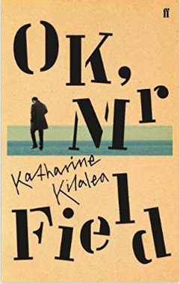
中文书名：《好的，菲尔德先生》
英文书名：OK, MR FIELD
作 者：Katharine Kilalea
出 版 社：Faber & Faber
代理公司：United Agents/ANA/Anna Dai
出版时间：2018年6月
代理地区：中国大陆、台湾
页 数：208页
审读资料：电子稿
类 型：小说

内容简介：

菲尔德先生是一位钢琴演奏家，在一次从伦敦表演回家的途中，由于火车突发意外，导致左手手腕骨折，并因此获得了一笔不小的赔偿金。一时冲动，他用这笔钱买下了一栋房子。这房子是那种菲尔德先生只在报纸上见过的精美房屋，仿造了著名设计师勒·柯布西耶打造的的萨伏伊别墅（Villa Savoye）的房屋设计，坐落于开普敦郊外的一处海岸。当菲尔德先生和妻子米姆搬进这栋被柯布西耶定义为“生活机器”的房屋中，却发现，生活因为这栋房子而备受困扰。

米姆在搬家后不就便突然消失，没有解释、没有道歉，没有留下只言片语，而菲尔德先生竟也提不起任何力气去寻找下落不明的妻子。《好的，菲尔德先生》是一部戏谑且充满吸引力的作品，它不同于你所读过的任何一部小说。它其中的意义存在于言语间的沉默、对话间的间隙、人与人之间的空白当中。

作者简介：

凯瑟琳·基拉雷亚（Katharine Kilalea）生长于南非，毕业于东安格利亚大学创意写作专业。2009年，她的处女诗歌集ONE EYE’D LEIGH入围了科斯塔诗歌奖短名单（Costa Poetry Award）以及迪伦·托马斯奖（Dylan Thomas Prize）长名单。

谢谢您的阅读！
请将回馈信息发至：戴园园 （Anna Dai）
安德鲁﹒纳伯格联合国际有限公司北京代表处
北京市海淀区中关村大街甲59号中国人民大学文化大厦1705室, 邮编：100872
电话：010-82504206
传真：010-82504200
Email: Anna@nurnberg.com.cn
网址：www.nurnberg.com.cn
微博：http://weibo.com/nurnberg
豆瓣小站：http://site.douban.com/110577/
微信订阅号：ANABJ2002

